Кружковая работа в Высшем колледже г.Щучинска.
Согласно плану мероприятий, мастером п/о Сычевой О.В. 16 марта 2017 года, было проведено занятие кружка «Повар-кондитер» на тему «Ноу-хау в области кулинарии».
Будущие технологи по приготовлению пищи, узнали что, современные технологии не стоят на месте, с ними можно столкнуться даже на кухне. Кажется, что повара сегодня имеют практически все, что необходимо для приготовления вкусных блюд и напитков, поэтому им почти ничего не нужно делать – все будет сделано роботами и хитрыми устройствами за них.
Но время не стоит на месте, человечество далеко шагнуло со появления древнего человека, в том числе и в области посуды. Согласитесь, что в разные времена, каждое новое изобретение можно было назвать ноу хау.

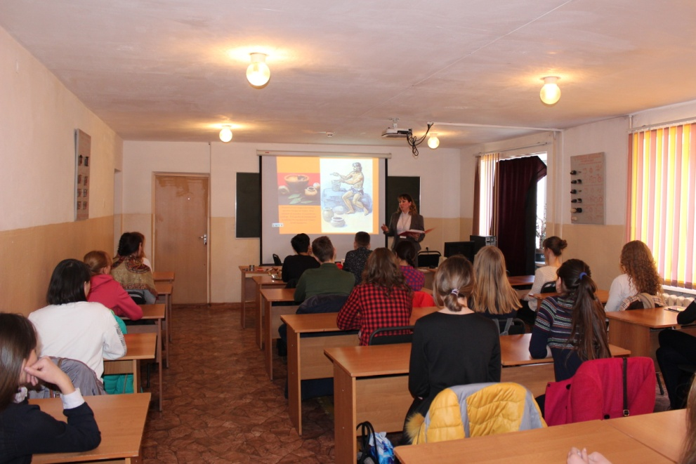
Кухня любой эпохи и в любой точки земного шара не существует без посуды для приготовления пищи. Самая первая посуда для приготовления пищи изготавливалась из глины. Со временем мастера создали красивую посуду, которую знают во всем мире. Название этой посуды дали по месту ее происхождения: Гжель и Хохлома. Казахская национальная посуда и утварь, была приспособлена к кочевому образу жизни: легкая, небьющаяся, из кожи и дерева.
В практической части мероприятия, студентам были предложены образцы кухонной утвари, разных времен, назначение которых они должны были определить.
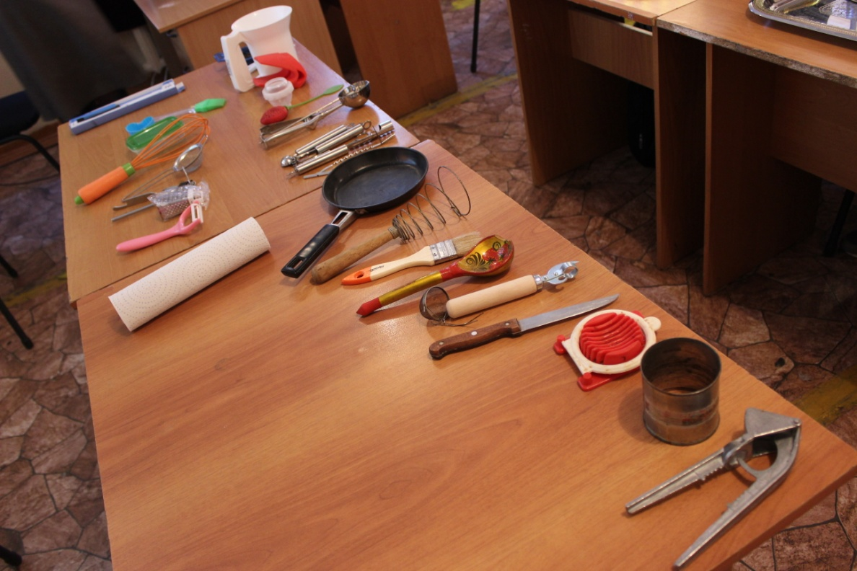

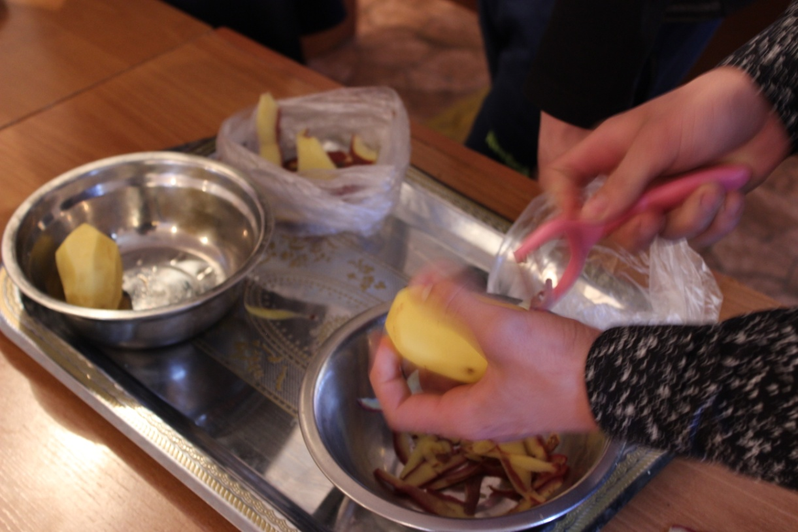

Очередным этапом мероприятия, был марафон на знание новинок кухонного оборудования и посуды.
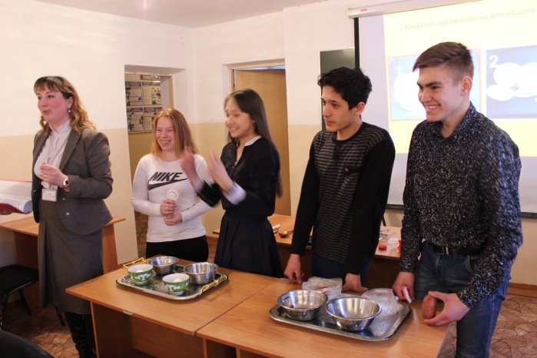
В завершение студентам был предложен шуточный гороскоп: «Чайник, утюг или всё таки холодильник». Но в каждой шутке есть определённая доля шутки и правды, и отделить одно от другого была задача участников кружка, с чем они успешно справились.
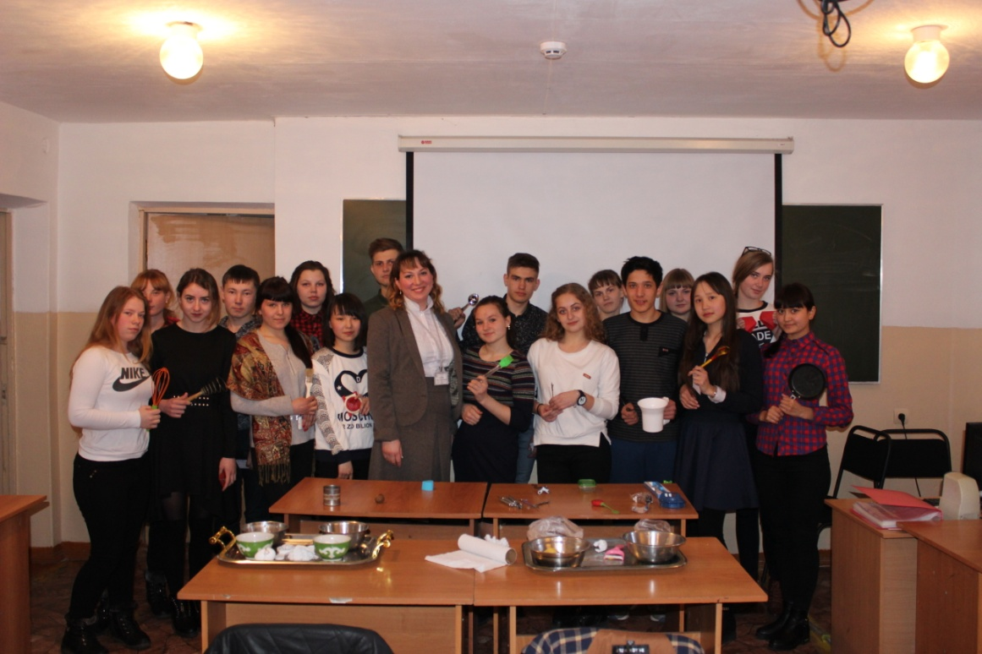
Цели и задачи мероприятия были выполнены.

